FOLLETO MISA CON NENOS

Domingo de Pascua-2º B

7 de abril de 2024
Evanxeo de Xoán 20,19-31:
“Tomé viu e creu; Meu Señor e meu Deus”
Mensaxe: Movidos polo vento do Espírito: enerxía eólica que renovará a faciana da terra
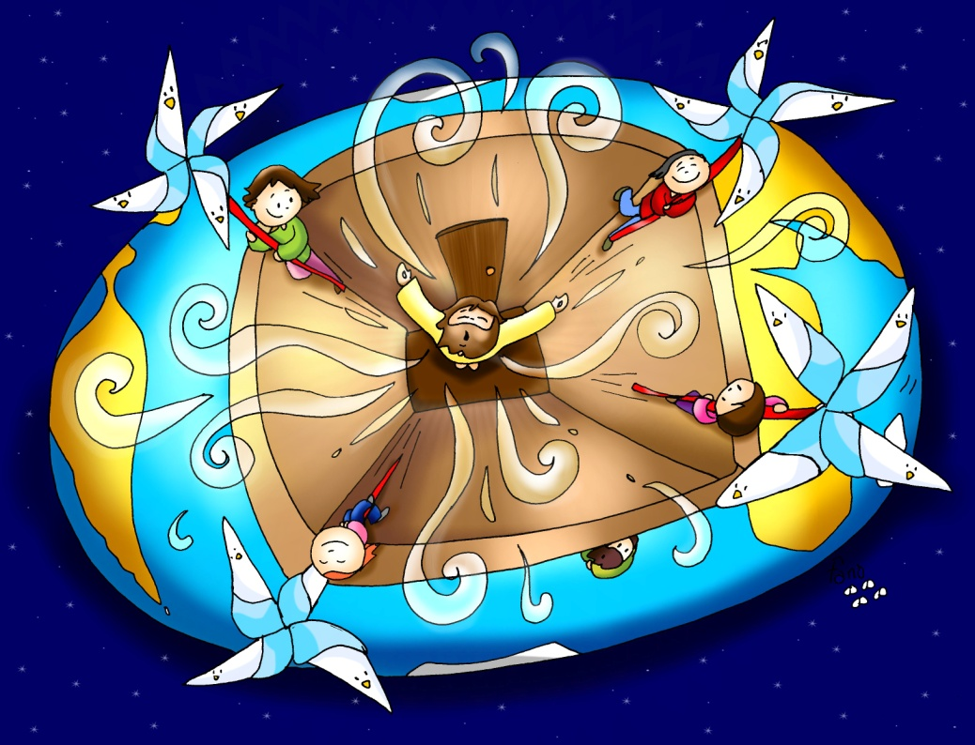
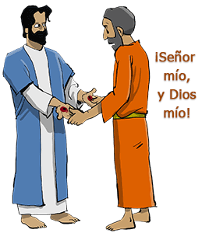
1. ACOLLIDA
Irmáns e irmás:
Hoxe, celebramos o domingo 2º de Pascua, chamado tamén da Misericordia Divina. Reunímonos a comunidade dos cristiáns como facían xa os Apóstolos. Tamén hoxe como entón, Xesús vivo e Resucitado faise presente entre nós, no medio da comunidade, dándonos o seu Espírito que nos enche de paz, fortalece e renova a nosa fe e envíanos a unha misión, a renovar a faciana da terra. Celebremos, pois, con gozo esta eucaristía e deixemos que Cristo fortaleza a nosa fe na comunidade como lle sucedeu a Tomé.

(Levamos un cartel co debuxo do Espírito Santo e un rótulo: “Movidos polo vento do Espírito: enerxía eólica que renovará a face da terra”).

SACERDOTE: No nome do Pai... Cristo resucitado que cada domingo na comunidade nos dá o seu Espírito que alimenta a nosa fe, sexa convosco.

2. PETICIÓNS DE PERDÓN ou ASPERSIÓN

(Pódese facer a aspersión como purificación dos nosos pecados e recordo do bautismo).

Sacerdote: A paz é un don da Resurrección de Xesús, pero os nosos intereses raquíticos con frecuencia non a deixan crecer. Pidamos perdón:

+ Neno/a Cando nos imos encerrando nos nosos pequenos grupos, sen deixar que ninguén cuestione noso actuar. Señor, ten piedade de nós.

+ Catequista Cando dicimos amar a Deus pero esquécesenos querer aos que viven ao noso lado. Cristo, ten piedade de nós.

+ Pais Cando facemos da Resurrección de Xesús só unha idea difícil de comprender, en lugar de amor e de vida. Señor, ten piedade de nós.

ASPERSIÓN:

Sacerdote: Deus todopoderoso, escoita as oracións do teu pobo agora que lembramos a marabilla da nosa redención. Cando Cristo descendeu á auga no Xordán, renovaches a nosa natureza pecadora no baño do novo nacemento. Que esta auga, Señor, avive en nós o recordo do noso bautismo e nos faga participar no gozo dos nosos irmáns bautizados na Pascua. Por XJCNS.

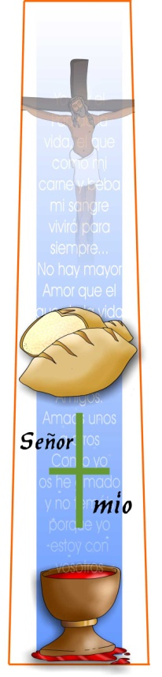

MONICIÓN A LAS LECTURAS

Durante o tempo de Pascua escoitamos na primeira lectura fragmentos do libro dos Feitos dos Apóstolos. É o testemuño da primeira comunidade cristiá. Fixar hoxe cal era o estilo de vida daquela primeira comunidade. Tamén a primeira carta de san Xoán nos lembra como habemos de vivir os que nacemos de novo pola nosa fe en Cristo resucitado. No evanxeo descubrimos a Xesús facéndose presente naquela comunidade reunida, levándolle a paz, o perdón e o seu Espírito; é na comunidade onde o incrédulo Tomé recupera a fe e confesa “Meu Señor e meu Deus”.

LECTURAS

FEITOS 4, 32-35: Un só corazón e unha soa alma.

SALMO 117: Dade grazas ao Señor porque é bo, porque é eterna a súa misericordia.

I PEDRO 5, 1-6: Todo o que naceu de Deus vence o mundo.

XOÁN 20, 19-31: Aos oito días, chegou Xesús

Narrador: Á noitiña daquel día, o primeiro da semana, estaban os discípulos nunha casa, coas portas pechadas por medo aos xudeus. E nisto entrou Xesús, púxose no medio e díxolles:
Xesús: - Paz convosco.
Narrador: E, dicindo isto, ensinoulles as mans e o costado. E os discípulos enchéronse de alegría ao ver o Señor. Xesús repetiu:
Xesús: - Paz convosco. Como o Pai me enviou, así tamén vos envío eu.
Narrador: E, dito isto, exhalou o seu alento sobre eles e díxolles:
Xesús: -Recibide o Espírito Santo; a quen lles perdoes os pecados quédanlles perdoados; a quen llelos reteñades, quédanlles retidos.
Narrador: Tomé, un dos Doce, chamado o Xemelgo, non estaba con eles cando veu Xesús. E os outros discípulos dicíanlle:
Discípulos: - Vimos o Señor.
Narrador: Pero el contestoulles:
Tomás: - Se non vexo nas súas mans o sinal dos cravos, se non meto o dedo no buraco dos cravos e non meto a man no seu costado, non o creo.
Narrador: Aos oito días, estaban outra vez dentro os discípulos e Tomé con eles. Chegou Xesús, estando pechadas as portas, púxose no medio e dixo:
Xesús: - Paz convosco.
Narrador: Logo díxolle a Tomé:
Xesús: - Trae o teu dedo, aquí tes as miñas mans; trae a túa man e métea no meu costado; e non sexas incrédulo, senón crente.
Narrador: Contestou Tomé:
Tomé: - Meu Señor e meu Deus!
Narrador: Xesús díxolle:
Xesús: - Porque me viches criches? Ditosos os que crean sen ver.
Narrador: Moitos outros signos, que non están escritos neste libro, fixo Xesús á vista dos discípulos. Estes escribíronse para que creades que Xesús é o Mesías, o Fillo de Deus, e para que, crendo teñades vida no seu nome.

Palabra do Señor

(Narrador-Xesús-Discípulos-Tomé)

PETICIÓNS

Sacerdote: Neste domingo da Divina Misericordia, unidos sentíndonos salvados e resucitados con Xesús, elevemos nosa oración respondendo como Tomé: -Meu Señor e meu Deus.

1. Aumenta a fe na Igrexa, para que sexa exemplo de comuñón e solidariedade, casa de acollida e misericordia. Oremos.

2. Aumenta a nosa fe na resurrección do Señor, para que sintamos a súa presenza entre nós. Oremos.

3. Aumenta a nosa fe para que nos reunamos en comunidade cada domingo. Oremos.

4. Aumenta a nosa fe en Xesucristo para que sexamos as súas testemuñas. Oremos.

5. Aumenta a nosa fe en Xesucristo para que descubramos a súa presenza nos irmáns. Oremos.

6. Aumenta a nosa fe para que vivamos unidos na fe e no amor. Oremos.

7. Aumenta a nosa fe para que o Resucitado énchanos da súa paz e alegría. Oremos.

8. Aumenta a nosa fe para que nas dificultades atopemos na comunidade dos crentes un testemuño atractivo e iluminador. Oremos.

Sacerdote: Escoita, Señor, a nosa oración. Por XNS.

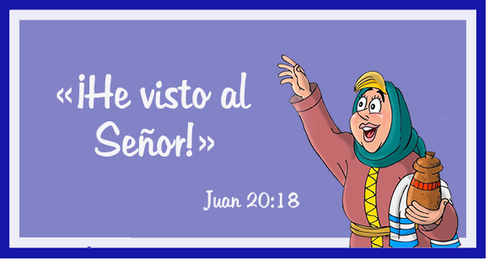

- OFRENDAS

- UNHAS PIÑAS (de piñeiro) ou NÓS DE REDE:

Con estas piñas simbolizamos a nosa comunidade que se reúne todos os domingos ao redor de Cristo resucitado. Aquí formámonos, celebramos a nosa fe, compartimos a nosa vida vivindo a fraternidade e a solidariedade con todos.

-FRASE “Se non o vexo non o creo” e unha candea acesa:

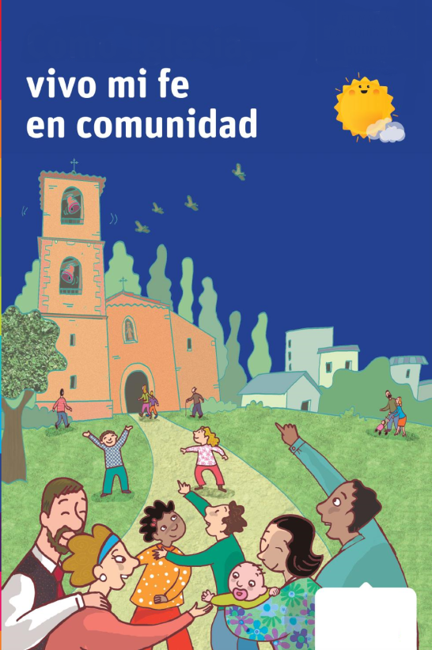
É na comunidade onde San Tomé se reencontrou con Xesús e recuperou a fe. Que apoiándonos uns nos outros e co testemuño de todos nos axudemos uns a outros a crer máis e mellor.

-PAN E O VIÑO.

Co pan e o viño damos grazas a deus porque cada domingo se presenta entre nós e faise Corpo e Sangue na consagración e nós confesamos agradecidos como Tomé: “Meu Señor e meu Deus”.

Vés traernos a Paz

Foi o primeiro que dicías aos teus discípulos: “paz convosco”.
Porque a túa soa presenza xa nos enche de paz,
nos sosega por dentro e axúdanos a vivir serenos.

E unha vez que nos pacificaches, que nos quitaches os abafos da vida,
entón, posnos en misión, enviándonos a acompañar a vida dos irmáns.

Invádenos o teu Espírito e convértenos en curadores,
en amigos confidentes e desculpadores, en compañeiros de vida,
facilitadores de liberdade e fomentadores de soños e de transformación social.

Descansando en Ti, envíasnos a levar paz aos que viven angustiados,
comprensión e desculpa para os marxinados,
perdón e compañía para os sos e entristecidos.

Coa túa forza e o teu impulso convértesnos na man tendida ao que o necesita,
na defensa xusta do que non funciona,
na voz do que non pode gritar e pedir o que lle é debido.

Envolvidos no teu amor podemos transformar o mundo enteiro
con pequenas vivencias cotiás, con xestos, con tenruras,
con mil detalles, con tarefas e posturas concretas
de amor, de convivencia, de tolerancia e de solidariedade.

Mari Patxi Ayerra

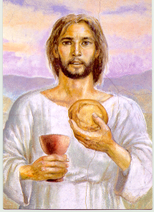

6.- ORACIÓN DE GRAZAS

Meu Señor e meu Deus!

Señor, hoxe dámosche grazas pola nosa parroquia, a comunidade dos crentes. Todos os domingos, desde os primeiros séculos, os cristiáns reunímonos porque o mesmo Xesús nos convoca, convídanos a esta festa alegre e semanal.
Na nosa comunidade, cada domingo, recibimos o teu Espírito que nos dá paz e nos enche desa alegría interior e profunda que tanto necesito. Nela curamos a nosa fe de toda increnza como Tomás e crecemos nela, formámola, celebrámola e testemuñámola vivindo a unión e a fraternidade.
Grazas, Señor, polo domingo, axúdanos a valoralo como o día que nos reunimos a comunidade ao redor de ti, Xesús, para recargar as nosas baterías de enerxía e así, renovados, dicirche,:
Meu Señor e meu Deus! os mío!

Te lo pedimos con María, reina de las Misiones. Amén.

FELIZ DOMINGO
DÍA DO SEÑOR
Domingo da Misericordia

